PHỤ LỤC
STT | NỘI DUNG | Trang
 | I. VẤN ĐỀ NGHIÊN CỨU | 2
 | II. THIẾT KẾ VÀ PHƯƠNG PHÁP  - Quá trình nghiên cứu  - Phương pháp nghiên cứu | 4  4  5
 | III. THỰC HIỆN: CHẾ TẠO VÀ KIỂM TRA  - Quy trình thực hiện dự án  - Những sản phẩm được tái sử dụng từ rác vô cơ  - Dữ liệu  - Kết quả khảo sát thực tế  - Dụng cụ và nguyên liệu  - Chế tạo  - Quy trình thực nghiệm sản phẩm  - Dự toán kinh phí sản phẩm  - Kết quả nghiên cứu  - Kết luận | 5  6  6  10  10  11  11  12  12  12  13
 | TÀI LIỆU THAM KHẢO | 15

`

I. VẤN ĐỀ NGHIÊN CỨU
Ô nhiễm trắng là loại ô nhiễm môi trường do chất thải nhựa và túi nilon gây ra. Hiện nay tình trạng ô nhiễm trắng ở nước ta đang ở mức báo động, là một trong những quốc gia trên thế giới có lượng rác thải nhựa và túi nilon ngày càng gia tăng và khó kiểm soát. Điều này gây ảnh hưởng nghiêm trọng đến môi trường và sức khỏe con người.
Tuy nhiên, việc lạm dụng vô tội vạ, không kiểm soát các sản phẩm nhựa sử dụng một lần như bao nilon, cốc, thìa, bát nhựa, … đang khiến cho lượng rác thải tăng lên rất nhanh theo từng năm. Cùng với hành vi vứt rác bừa bãi trên đường, cống rãnh, kênh rạch, … khiến cho rác thải tràn lan ngoài môi trường.
Số lượng rác thải nhựa tăng nhanh theo từng năm
Với ưu điểm bền, chắc, tiện dụng và giá thành thấp, các sản phẩm từ nhựa và túi nilon được sử dụng phổ biến và hầu như có mặt ở mọi nơi, từ cửa hàng nhỏ lẻ đến các siêu thị và những trung tâm thương mại lớn. Có rất nhiều ứng dụng của nhựa mà khó có thể thay thế bằng vật liệu khác được như: vỏ bọc cách điện, ống nước, da giả, bộ phận xe hơi, dụng cụ y tế, …
Việc phân loại, thu gom chất thải nhựa và túi nilon có thể tái chế thường mang tính chất tự phát ở quy mô hộ gia đình, người thu gom rác và nhặt phế liệu tự do. Túi nilon sử dụng tại các chợ và trung tâm thương mại thường là loại túi siêu mỏng, khó phân hủy và bị thải bỏ sau một lần sử dụng, loại túi này rất phổ biến ở các bãi chôn lấp vì giá trị thu hồi tái chế thấp.
Tại Việt Nam, mỗi năm có khoảng 1,8 triệu tấn rác thải nhựa thải ra môi trường. Trong đó, có 0,28 - 0,73 triệu tấn bị thải ra biển; 27% được tái chế, tận dụng bởi các cơ sở, doanh nghiệp. Riêng tại TP. Hồ Chí Minh và TP. Hà Nội, số lượng rác thải nhựa ra môi trường lên đến 80 tấn/ngày.
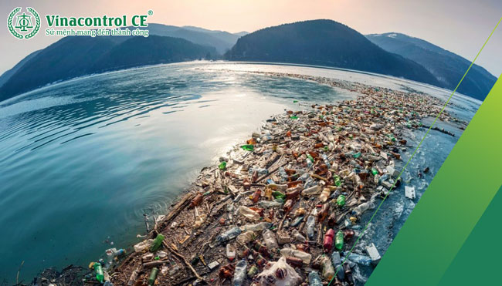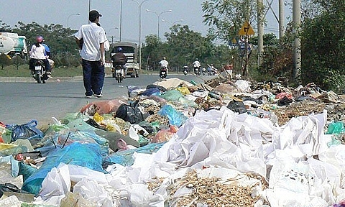

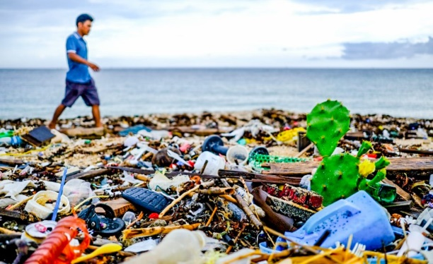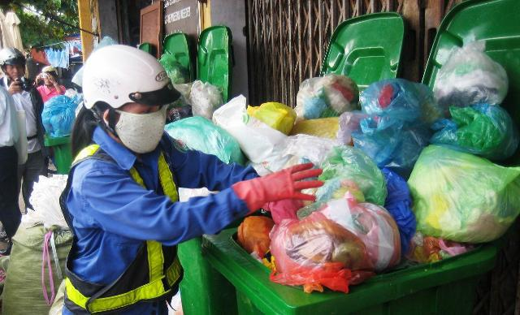

Ô nhiễm trắng gây ảnh hưởng lớn đến môi trường và sức khỏe con người
Quá trình phân hủy của rác thải nhựa có thể kéo dài rất lâu từ hàng trăm đến hàng nghìn năm. Chính vì thế, khi rác thải nhựa tích tụ quá nhiều hoặc nằm rải rác ngoài môi trường sẽ gây ra hiện tượng ô nhiễm trắng, ảnh hưởng rất lớn đến hàng nghìn sinh vật sống, bao gồm các loài động vật, vi sinh vật và cả con người.
Nếu không có tác động của ánh sáng mặt trời, quà trình phân hủy của bao nilon có thể kéo dài từ 500 đến 1000 năm. Khi bị lẫn vào đất, bao nilon sẽ làm thay đổi tính chất vật lý của đất gây xói mòn, đất không giữ được nước, dinh dưỡng, ngăn cản oxy đi vào đất, ảnh hưởng đến sinh trưởng của cây trồng. Khi bị vứt xuống ao, hồ, sông ngòi, bao nilon có thể gây tắc nghẽn cống, rãnh, kênh rạch, gây ứ đọng nước thải hoặc ngập úng, …
Cùng hành động để ứng phó với tình trạng ô nhiễm trắng
Đã đến lúc chúng ta phải giải cứu cho môi trường, cho chính cuộc sống chúng ta. Một vài giây để bỏ rác đúng chỗ, một phút để phân loại rác đúng quy định và một lời nhắc nhở để cho những người xung quanh không vứt rác bừa bãi, nên mang theo túi đựng khi đi mua sắm, hạn chế sử dụng đồ nhựa dùng 1 lần, ... những hành động nhỏ này sẽ góp phần cho mục đích lớn là giảm thiểu tình trạng ô nhiễm trắng từ chất thải nhựa và túi nion.
Rác thải nhựa cần được phân loại ngay từ đầu sau khi sử dụng. Điều này giúp dễ dàng trong việc thu gom và tái chế. Khi phân loại như vậy sẽ không lẫn rác thải khác, giúp thuận tiện cho quá trình xử lý rác thải, tái sử dụng. Chúng ta có thể tái sử dụng lại những vật dụng bằng nhựa để tạo ra các sản phẩm có ích cho cuộc sống nhằm hạn chế chất thải nhựa ra môi trường như: dùng chai nhựa để trồng cây, làm vật dụng đựng các đồ vật cần lưu giữ, những sản phẩm hữu ích trong cuộc sống. Hạn chế sử dụng đồ nhựa, túi nilon và đốt rác thải. Chúng ta có thể lựa chọn thay thế các vật dụng nhựa, nilon bằng các vật liệu thân thiện với môi trường; giảm đốt rác nhựa tại nhà vì nếu đốt không đúng cách có thể gây ảnh hưởng đến sức khỏe và ô nhiễm không khí. Hạn chế sử dụng ly nhựa, ống hút một lần để hạn chế rác thải nhựa và bảo vệ môi trường sống; Khuyến khích phát triển các sản phẩm thay thế túi nylon và nhựa khó phân hủy; hỗ trợ các doanh nghiệp và cơ sở tái chế tham gia thu gom, xử lý, và tái chế rác thải nhựa, đảm bảo tuân thủ các quy định pháp luật hiện hành, hướng đến một môi trường xanh, sạch và bền vững…
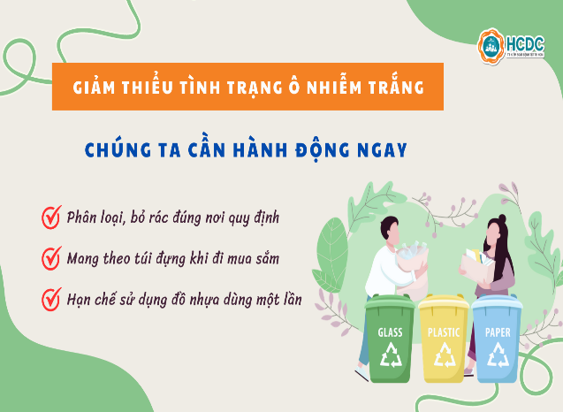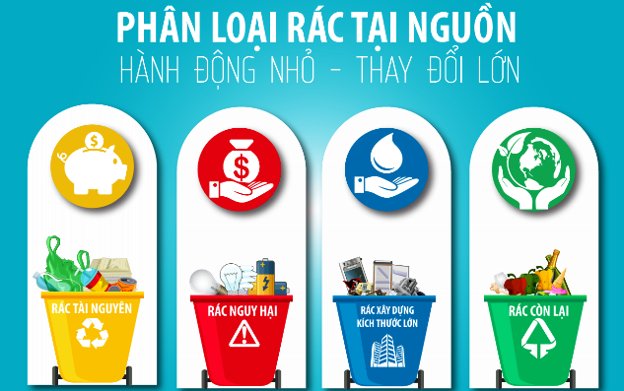
Phấn đấu đến năm 2025, các Trung tâm thương mại, siêu thị sử dụng 100% túi đựng, bao bì thân thiện với môi trường phục vụ cho mục đích sinh hoạt thay thế cho túi nilon khó phân huỷ. Tất cả các khu du lịch, các cơ sở lưu trú du lịch, các khách sạn không sử dụng túi nilon khó phân hủy và sản phẩm nhựa dùng một lần. Chúng ta đảm bảo thu gom, tái sử dụng, tái chế, xử lý 85% lượng chất thải nhựa phát sinh; giảm thiểu 50% rác thải nhựa trên biển và đại dương; giảm dần mức sản xuất và sử dụng túi nilon khó phân hủy và sản phẩm nhựa dùng một lần trong sinh hoạt. Mục tiêu đến năm 2030, nâng tỷ lệ thu gom, xử lý rác thải lên 95% ở khu vực thành thị, 90% ở khu vực nông thôn và 98% đối với chất thải nguy hại.
Để làm được điều này, cần nâng cao nhận thức của các cơ quan, tổ chức, doanh nghiệp, cộng đồng và người dân trong sản xuất, tiêu thụ, thải bỏ chất thải nhựa, túi nilon khó phân hủy và sản phẩm nhựa dùng một lần trong sinh hoạt.
Tái sử dụng rác vô cơ thành những sản phẩm hữu ích bảo vệ môi trường.
Câu hỏi được đặt ra đó là giảm thiểu tình trạng ô nhiễm trắng, tái sử dụng rác vô cơ thành những sản phẩm hữu ích bảo vệ môi trường. Rất nhiều giải pháp thích hợp nhằm mang đến lợi ích cho con người, xã hội. Việc tái sử dụng rác vô cơ được ứng dụng trong nhiều lĩnh vực của cuộc sống, đó cũng chính là lí do chúng em thực hiện đề tài “Tái sử dụng rác vô cơ thành những sản phẩm hữu ích bảo vệ môi trường để giảm thiểu tình trạng ô nhiễm trắng’’.
II. THIẾT KẾ VÀ PHƯƠNG PHÁP
- Quá trình nghiên cứu

Dự án được thực hiện hơn 1 năm, từ tháng 01 năm 2024 đến tháng 12 năm 2024 tại trường THCS Nguyễn Trường Tộ.
Thời gian | Nội dung thực hiện
Từ 05/1/2024- 15/01/2024 | Nghiên cứu về thực trạng giảm thiểu tình trang ô nhiễm trắng, tái sử dụng rác vô cơ thành những sản phẩm hữu ích bảo vệ môi trường.
Từ 16/01/2024- 15/2/2024 | Tổng hợp nội dung, hình thành ý tưởng thực hiện đề tài.
Từ 16/2/2024- 30/4/2024 | Thu gom rác vô cơ trên địa bàn sinh sống.
Từ 01/5/2024-5/5/2024 | Tiến hành phân loại rác từng loại phù hợp với từng sản phẩm.
Từ 6/5/2024- 30/7/2024 | Tiến hành làm các sản phẩm từ nguồn rác vô cơ. Lên ý tưởng cho từng sản phẩm.
Từ 01/8/2024- 5/10/2024 | Tiến hành tổng hợp, đánh giá tính hiệu quả của sản phẩm.
Từ 6/10/2024- 10/10/2024 | Tiến hành khảo sát kết quả thực hiên dự án, khắc phục những khó khăn.
Từ 11/10/2024- 30/10/2024 | Hoàn thiện hồ sơ dự thi KHKT cấp trường và cấp thị xã theo mẫu đã ban hành.
Từ 01/11/2024- 20/12/2024 | Tiếp tục hoàn thiện sản phẩm và hồ sơ dự thi cấp Tỉnh để đạt kết quả tốt nhất.

Dự án tập trung nghiên cứu về quy trình giảm thiểu tình trạng ô nhiễm trắng, tái sử dụng rác vô cơ thành những sản phẩm hữu ích bảo vệ môi trường ứng dụng trong cuộc sống.
Đem lại niềm tự hào của các bạn học sinh vì hành động bảo vệ môi trường.

2. Phương pháp nghiên cứu

Trong dự án này chúng em sử dụng các phương pháp nghiên cứu sau:

- Phương pháp phỏng vấn: Sử dụng các câu hỏi trực tiếp để phỏng vấ đối tượng liên quan: Giáo viên, học sinh, phụ huynh.

- Phương pháp thu thập số liệu: Đề tài tiếp cận các dực liệu liên quan đến tác độngcủa rác vô cơ thải ra môi trường; Tham khảo tài liệu, bài đăng trên các phương tiện thông tin đại chúng…; Những thông tin được thu thập từ giáo viên, đơn vị trường học… có thu thập thông tin liên quan đến đề tài.

- Phương pháp thống kê toán học: Sử dụng toán học để thống kê như một công cụ xử lý các tài liệu (xử lý các thông tin định lượng trình bày dưới dạng: con số rời rạc, bảng số liệu, đồ thị, xử lý thông tin khác nhau như: quan sát, điều tra, thực nghiệm… làm cho các kết quả nghiên cứu trở nên chính xác, đảm bảo độ tin cậy.

- Phương pháp quan sát, tìm hiểu: Phương pháp quan sát là một trong những phương pháp nghiên cứu định tính. Được thực hiện bằng quan sát có mục đích, có kế hoạch các sự vật, hiện tượng trong hoàn cảnh tự nhiên khác nhâu nhằm thu thập dữ liệu đặc trưng cho quá trình diễn biến của sự vật, hiện tượng đó.

- Phương pháp tổng hợp - phân tích: Phân tích các tài liệu để tìm ra cấu trúc, xu hướng phát triển của lý thuyết. Từ phân tích lý thuyết, tổng hợp chúng lại để xây dựng thành một hệ thống khái niệm, phạm trù tiến tới tạo thành lý thuyết khoa học mới.

- Phương pháp nghiên cứu thực tiễn: Từ những kiến thức tổng hợp qua lí luận và tính cấp thiết của đề tài, nhóm đã thiết kế phương án sử dụng nguồn rác thải trong học đường để tạo ra các sản phẩm có giá trị vận dụng cao trong học đường và cuộc sống.

III. THỰC HIỆN: CHẾ TẠO VÀ KIỂM TRA

“Tái sử dụng rác vô cơ thành những sản phẩm hữu ích bảo vệ môi trường để giảm thiểu tình trạng ô nhiễm trắng’’.

Phân loại và thu gom rác thải vô cơ.
Để xử lý các loại rác được dễ dàng nhất, việc đầu tiên nên làm là hãy phân loại rác thải. Phân loại rác vô cơ, rác có thể tái chế đặt riêng. Để phục vụ việc này, tốt nhất là chúng ta nên sử dụng các loại thùng rác phân loại rác thải tại gia đình. Ở các khu vực công cộng nên lắp đặt các loại thùng rác ngoài trời được phân chia ngăn như 2 ngăn, 3 ngăn để hỗ trợ người dân phân loại rác thải.
Các loại rác vô cơ nên được để riêng
Vật liệu xây dựng đã qua sử dụng và không còn dùng tới nữa.
Các loại chai nhựa, vỏ bọc thực phẩm, nilon tái chế.
Các đồ dùng gia đình hư hỏng khác.

Xử lý rác thải tại nơi tập kết.
Phát động phong trào gom rác đổi quà.
Tổ chức nhiều buổi wokdshop làm sản phẩm tái chế từ rác thải giúp học sinh trải nghiệm và mang tính ứng dụng vào thực tế vào trong học tập, trong đời sống.
Tuyên truyền

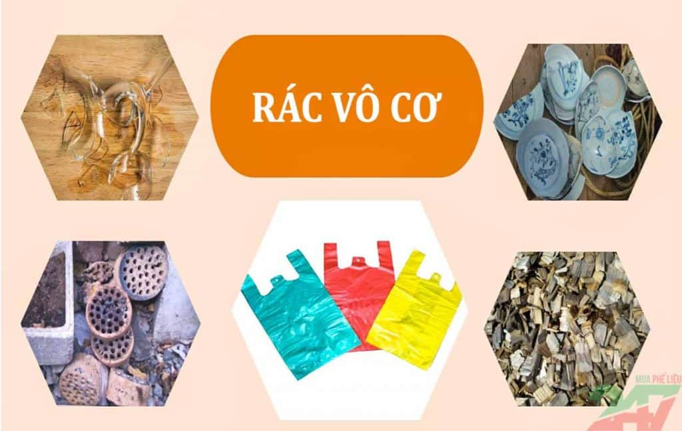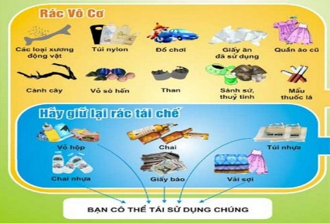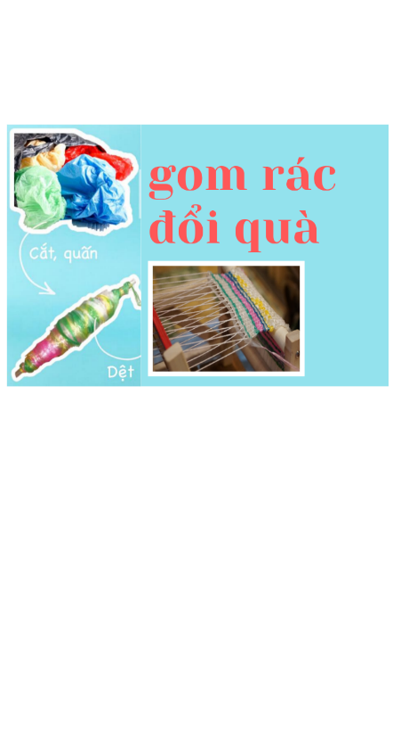
1. Quy trình thực hiện dự án
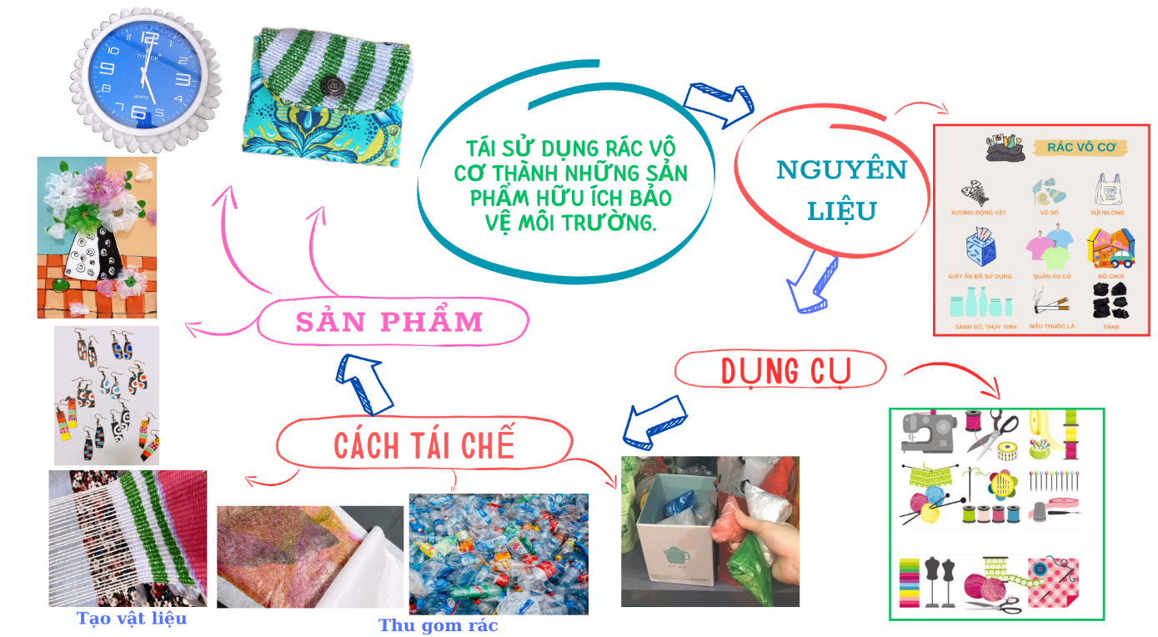Trình tự thực hiện dự án

2. Những sản phẩm được tái sử dụng từ rác vô cơ
Tự làm những món đồ tái chế từ rác vô cơ giúp chúng ta có những món đồ độc đáo, lạ mắt, tự thiết kế riêng cho bản thân. Đây là một thú vui đầy tính sáng tạo giúp kích thích tư duy của bạn, rèn luyện sự khéo léo, tỉ mỉ cũng như tính kiên nhẫn. Đây cũng là một cách hay giúp bạn thư giãn, giảm stress sau những giờ học, giờ làm việc căng thẳng và mang thông điệp tích cực đến với mọi người về bảo vệ môi trường xanh.
2.1. Làm tranh từ rác vô cơ
Nhận thấy lượng rác thải tại địa phương ngày càng nhiều, gây ô nhiễm môi trường và ảnh hưởng đến cuộc sống, sinh hoạt của người dân, trong đó có các loại rác khó phân hủy như nilon, sành sứ, thủy tinh, chai nhựa... nên chúng em đã nghĩ đến việc tái sử dụng rác làm tranh nghệ thuật với mong muốn làm điều gì đó góp phần giảm thiểu ô nhiễm môi trường, mang thông điệp tích cực đến với cộng đồng. Với lượng rác thải hiện nay, không khó để có thể tìm chất liệu để làm tranh, việc làm tranh cũng ít tốn kém. Bên cạnh đó, sự đa dạng về màu sắc của các loại rác đã qua xử lý sẽ tạo ra những bức tranh sống động giống với tự nhiên.
Để lựa chọn vật liệu phù hợp, chúng em tiến hành nghiên cứu, đánh giá độ bền của các loại rác và xử lý chất liệu. Với rác thải khó phân hủy chọn các loại như chai thủy tinh, túi nilon, dây nilon, sợi len bìa carton... Tùy theo từng loại rác, nhóm đã lựa chọn cách xử lý khác nhau. Khi rác được thu về sẽ tiến hành rửa sạch, ngâm nước muối loãng hoặc vôi trong vài giờ để khử nấm mốc. Sau đó tiến hành phơi hoặc sấy khô và làm nhỏ vật liệu bằng cách giã, bẻ, xé, cắt... tạo mảnh ghép. Khi xử lý chất liệu xong, các em tiến hành vẽ phác họa ý tưởng bằng bút trên giấy nền và chọn chất liệu để dán lên hình ảnh. Trên bảng phác thảo dùng các loại keo dán ra giấy nền từng phần sau đó gắn từng mảnh chất liệu cho đến khi hoàn thành bức tranh, đóng khung.
Bức tranh đầu tiên các em hoàn thành có chủ đề chủ đề “Biển đảo”, vẻ đẹp chủ đề “Quê hương”, chủ đề “Sắc Xuân” ở các tác phẩm này nhóm tác giả dùng hoàn toàn bằng vật liệu kết hợp bao nilon tích hợp vận dụng cả môn mỹ thuật, sinh học và địa lý để hoàn thiện. Và một số bức tranh khác cũng đang dần hoàn thiện để đáp ứng nhu cầu trang trí.
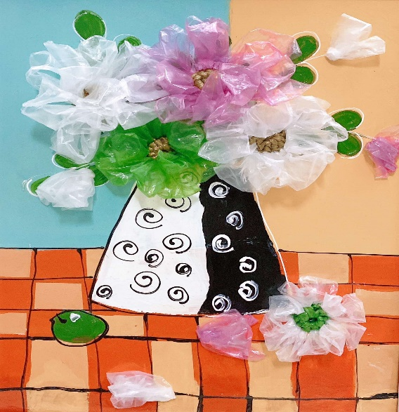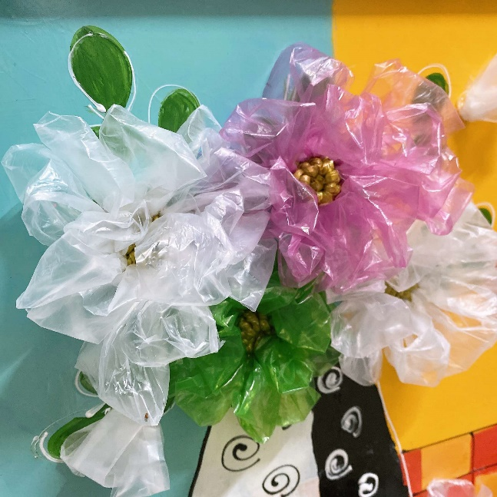
Tranh từ Nhựa, nilon

2.2. Túi xách thời trang từ túi Nilon đã qua sử dụng
Túi nilon đã qua sử dụng, sẽ được đem đi rửa sạch, phơi khô. Sau đó một số sẽ cắt thành nhiều sợi đều nhau dùng để đan thành một chiếc giỏ, một số sẽ ép thành miếng qua nhiệt tạo thành những tấm vải ép. Tùy theo kích thước và nhu cầu chúng em có thể dùng phù hợp cho từng sản phẩm. Mọi người sẽ giữ lại túi nilon đã sử dụng và mang đến chúng em tái chế, giúp tái sinh vòng đời của chúng thêm một lần nữa. Hy vọng những sản phẩm này khi đến được tay ai đó sẽ là công cụ để lan tỏa thêm cho nhiều người có thói quen không sử dụng túi nilon.
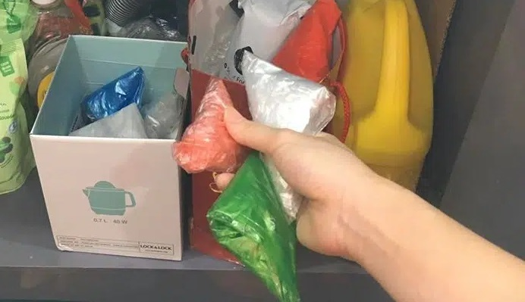 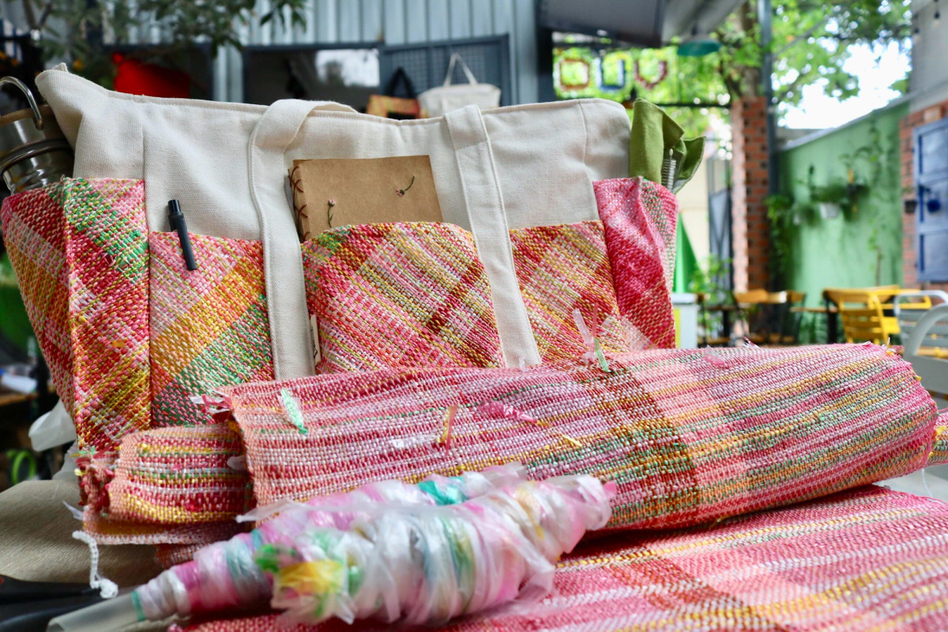 Gom túi Nilon đã qua sử dụng Sợi Nilon
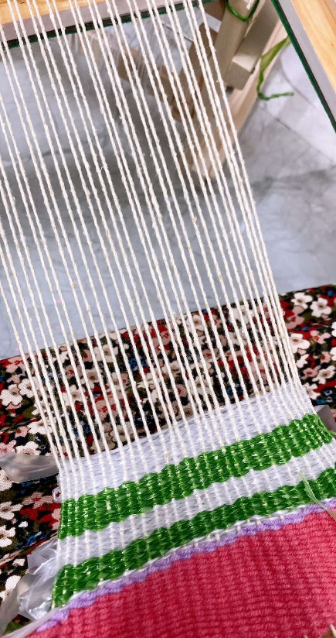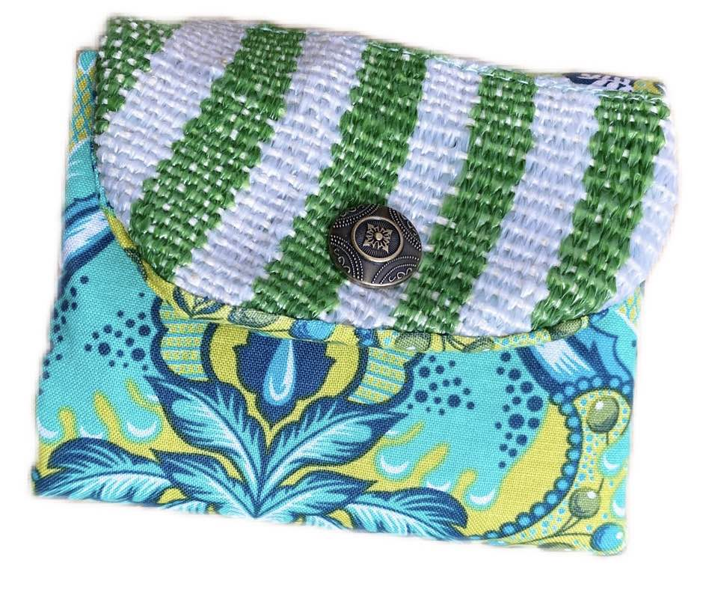
Dệt sợi Nilon Sản phẩm

2.3. Phụ kiện trang sức thời trang
Rác thải nhựa, đặc biệt là nhựa túi nilon vẫn đang là bài toán chưa có lời giải. Đã có rất nhiều các dự án nhằm mục đích tái chế, tái sử dụng hiệu quả loại rác thải tiện dụng này. Tuy nhiên, biến túi nilon thành những món đồ trang sức lại là một hướng đi mới và táo bạo, như khuyên tai, vòng cổ, vòng tay, kẹp tóc…
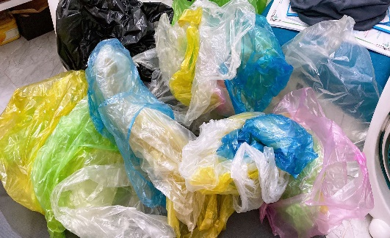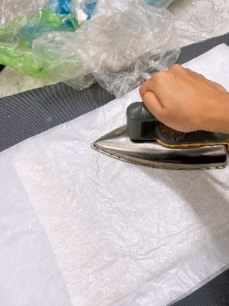

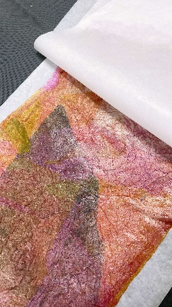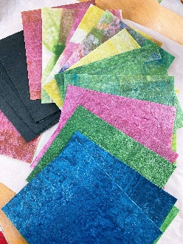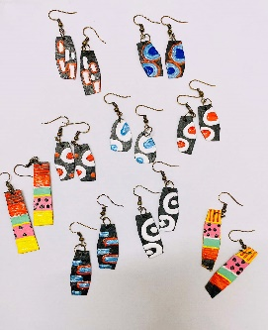
Trang sức từ chất liệu rác Nilon

2.4. Đồ dùng trang trí nội thất
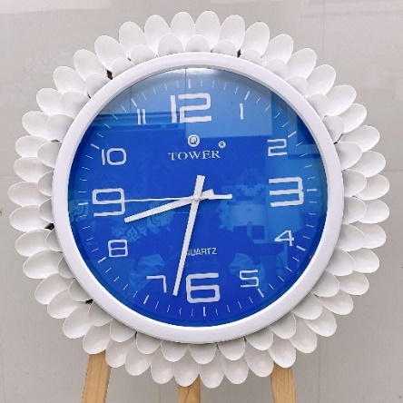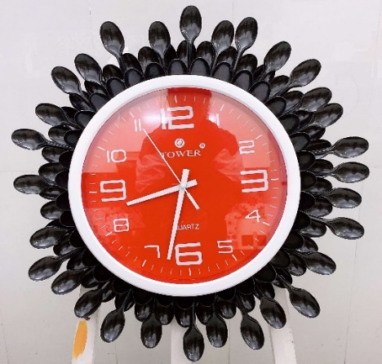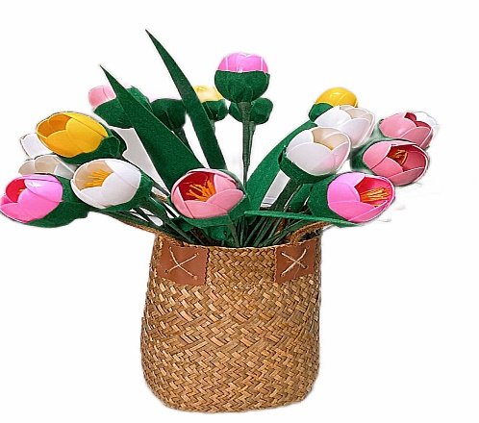
- Hình thành ý tưởng, tìm hiểu nội dung liên quan tiến hành khảo sát, phỏng vấn, xin ý kiến của giáo viên, gia đình và học sinh trong trường THCS Nguyễn Trường Tộ để hình thành dự án.
- Nguyên cứu về nguyên nhân, tác động của rác thải vô cơ tới môi trường sống.
- Đề xuất, xây dựng giải pháp nhầm phát triển sản phẩm tái chế thành đồ dùng học tập, đồ trang trí cảnh quan.
- Thử nghiệm và đánh giá hiệu quả sử dụng sản phẩm.
3. Dữ liệu
Đề tài thu thập được từ số tư liệu quan trọng về tác động của rác thải và hiệu quả sử dụng sản phẩm tương đối khả quan: Tỷ lệ học sinh tham gia phong trào tái chế từ 11,8% lên 86.5%.
3.1. Xây dựng phương án phát triển sản phẩm
3.1.1. Thu thập nguyên liệu rác vô cơ
Thu thập nguyên liệu từ việc tổ chức thu gom và cuối tuần. Sau khi thu gom sẽ tổng hợp về khu vực xử lý, phân loại theo đúng nhóm sản phẩm tái chế.
3.1.2. Tiến hành phát triển, hoàn thiện sản phẩm
Sau khi thu thập nguồn nguyên liệu cần thiết, nhóm nghiên cứu tiến hành thực hiện sản phẩm theo quy định sau:
- Phân loại nguồn nguyên liệu thu thập theo nhóm được tái chế.
- Đóng gói sản phẩm.
3.2. Tính mới
- Sản phẩm sử dụng nguồn nguyên liệu có sẵn, góp phần và công tác bảo vệ môi trường sống.
- Sản phẩm tạo ra có thể ứng dụng sử dụng trong cuộc sống, nhờ đó tạo ra vòng tuần hoàn tái chế, tái ứng dụng tại trường học.
- Sản phẩm tạo ra có tính ứng dụng sâu và mang lại thẩm mĩ, độc đáo cho người sử dụng. Có khả năng thay thế những sản phẩm có trên thị trường.
- Chi phí thực hiện thấp, giảm rủi ro thua lỗ.
3.3. Quá trình áp dụng thử nghiệm
Sau khi đề xuất thử nghiệm, áp dụng sản phẩm và được sự cho phép của nhà trường, nhóm nghiên cứu đã quyết định lựa chọn khảo sát, thử nghiệm tại đơn vị.
3.4. Đánh giá thử nghiệm
Qua thử nghiệm sản phẩm cho thấy bước đầu đạt hiệu quả cao nhất định. Tỷ lệ tái chế có sự gia tăng. Các sản phẩm tái chế ứng dụng cao, thu hút sự tò mò của học sinh.
4. Kết quả khảo sát thực tế
4.1. Đỗi tượng khảo sát: Tổng số 1630 người.
4.2. Nội dung khảo sát
- Đánh giá nguyên nhân, tác động rác thải đến môi trường sống.
- Đánh giá hiệu quả thử nghiệm sản phẩm.
Hình thức: Thông qua phiếu hỏi
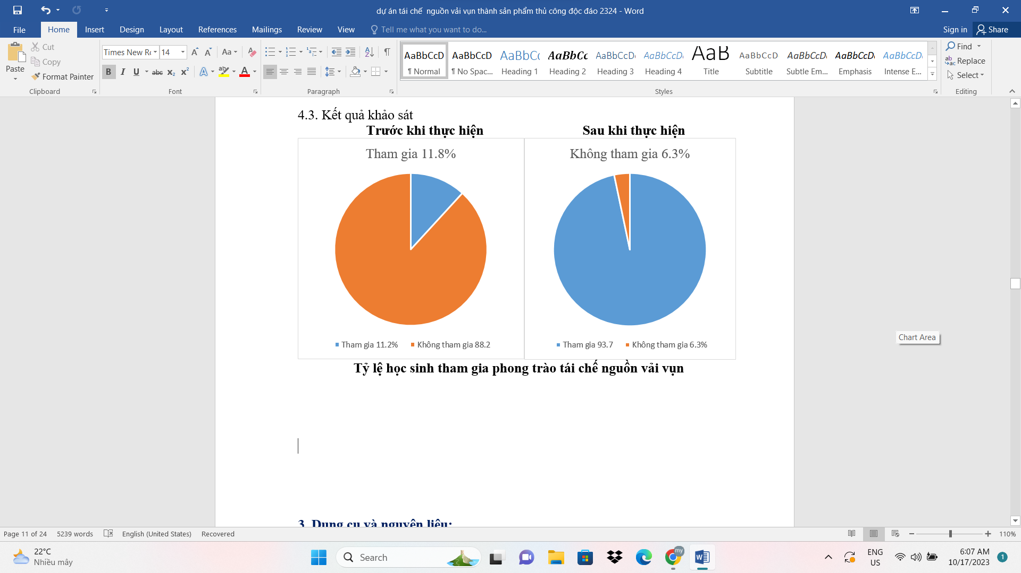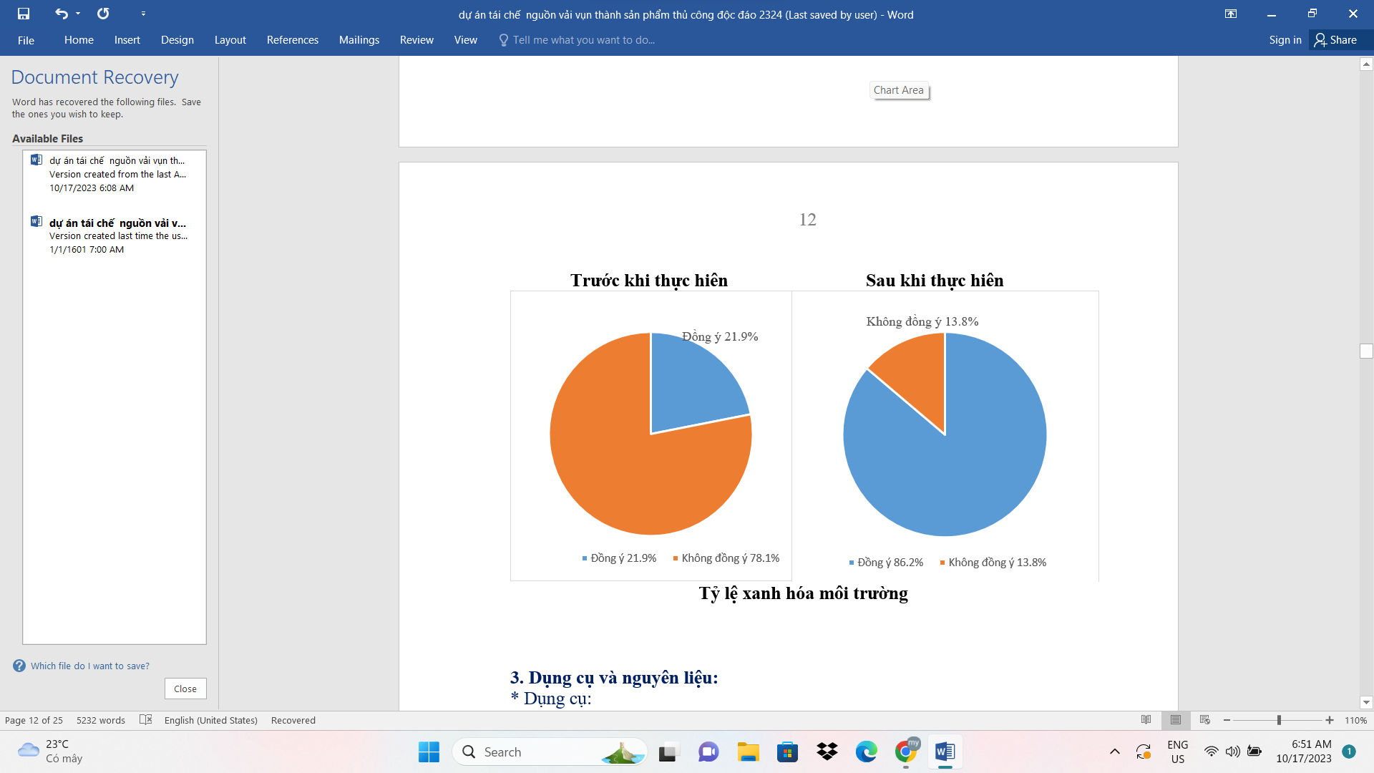
Tỉ lệ học sinh tham gia phong trào tái chế rác Tỉ lệ xanh hóa môi trường
Qua quá trình khảo sát trước và sau khi thực hiện dự án, nhóm nghiên cứu rút ra kết luận:
- Sản phẩm tạo ra từ dự án có giá trị và thân thiện đến môi trường, đáp ứng được nhu cầu sử dụng.
- Tái sử dụng nguyên vật liệu giúp giảm thiểu kinh phí mua sắm.
- Khắc sau được kiến thức và đóng góp phần bảo vệ môi trường.
5. Dụng cụ và nguyên liệu
* Dụng cụ:
- Kim khâu, máy may, chỉ, kéo, thướt, kiềm…
* Nguyên liệu:
- Phân loại các loại rác vô cơ.
6. Chế tạo
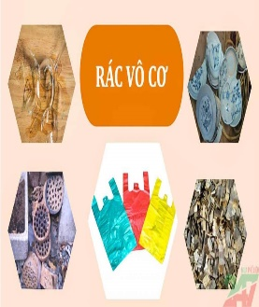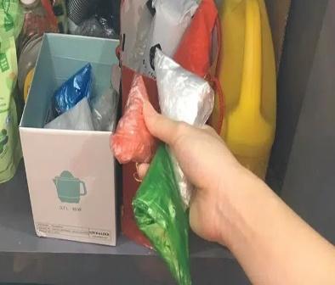
B1: Phân loại rác B2: Làm sạch nguyên liệu
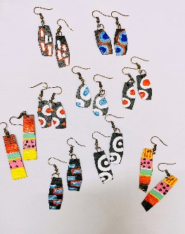
B3: Dùng nhiệt xử lí chất liệu B4: Miếng nilon sau khi đã xử lí. B5: Sản phẩm
7. Quy trình thực nghiệm sản phẩm
Qua thực nghiệm sản phẩm cho thấy bước đầu đã đạt được hiệu quả nhất định. Tỉ lệ tái chế rác thải vô cơ ứng dụng cao, thu hút được sự tò mò của học sinh và người yêu mến cái đẹp.
8. Dự toán kinh phí sản phẩm
STT | TÊN NGUYÊN LIỆU | SỐ LƯỢNG | ĐƠN GIÁ | THÀNH TIỀN
1 | Tranh | 01 SP | 200.000đ/sp | 200.000đ
2 | Túi xách, ví | 01 SP | 20.000đ/sp | 20.000đ
3 | Phụ kiện trang sức | 01SP | 5.000đ/sp | 5.000đ
4 | Đồng hồ | 01 SP | 70.000đ/sp | 70.000đ
5 | Rác thải vô cơ | 0,5kg | 0.000đ/sp | 0đ
6 | Vải pha | 1 mét | 40.000đ | 40.000đ
Tổng cộng |  | 04 sp | 335.000đ | 335.000đ/sp

9. Kết quả nghiên cứu
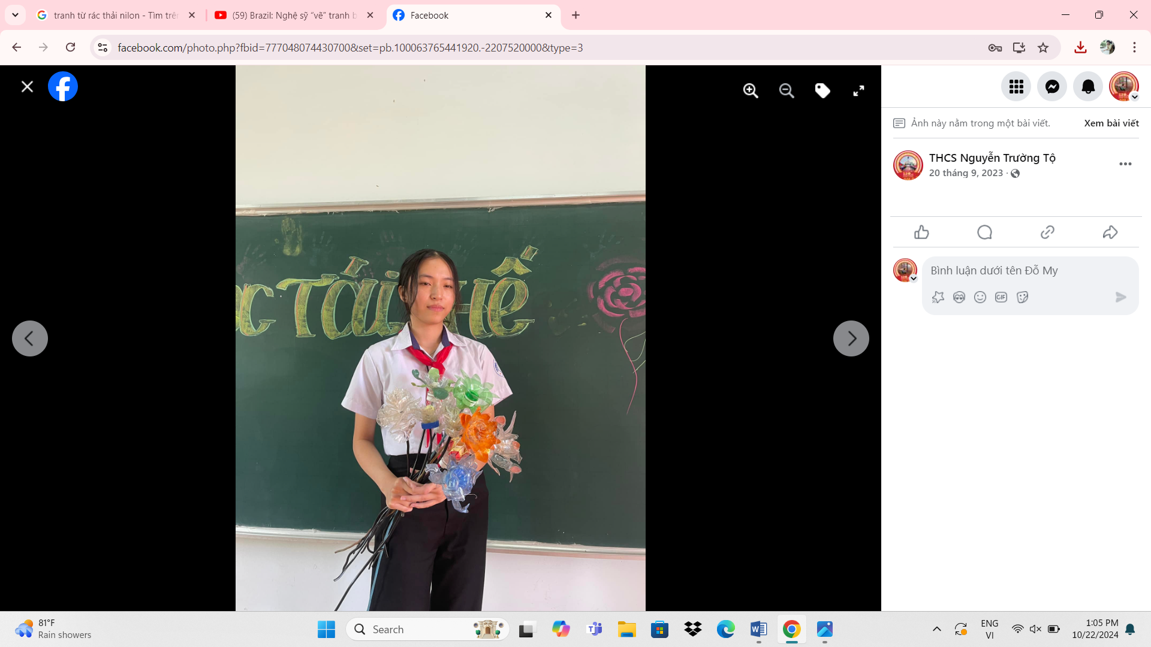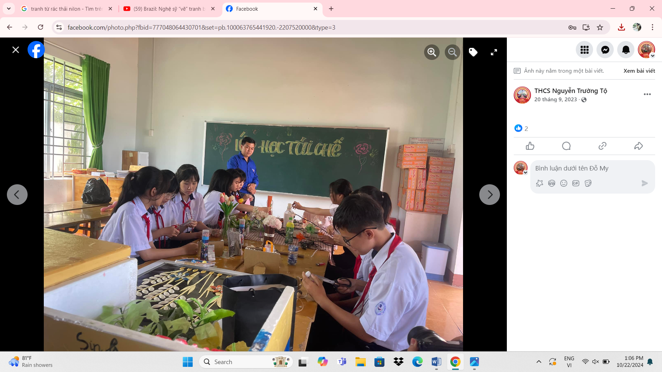

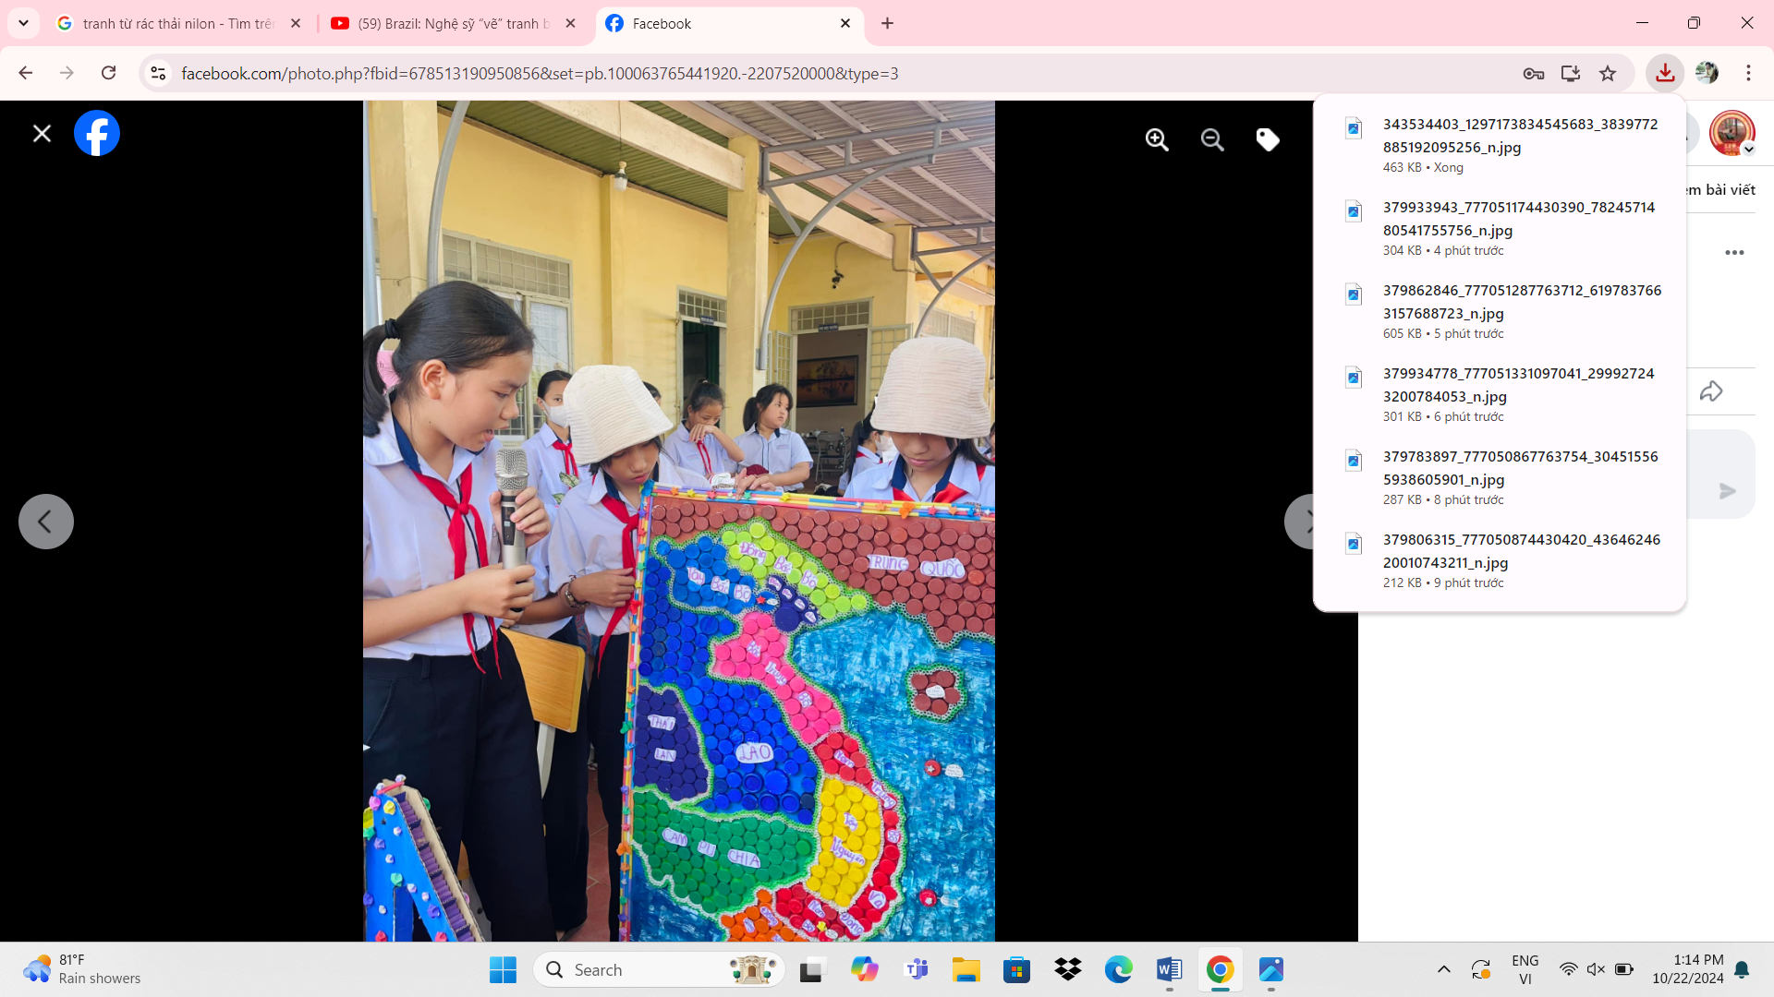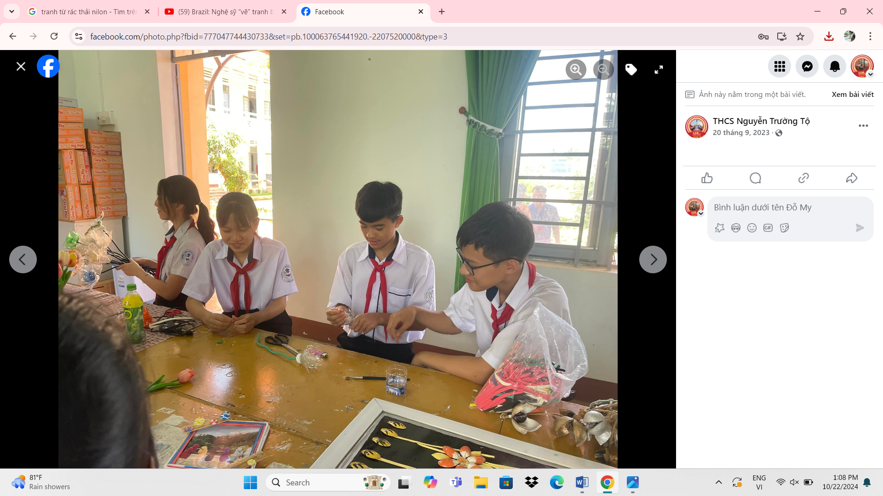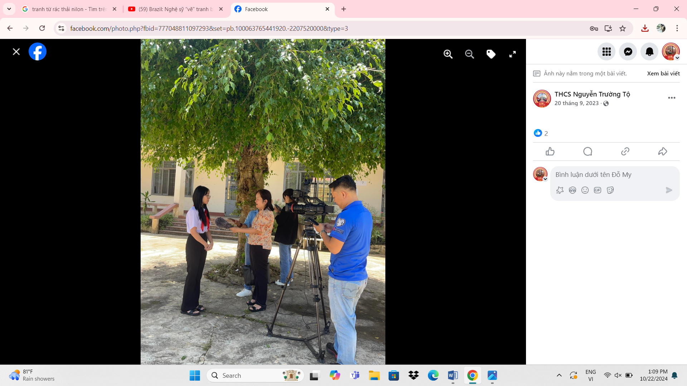
Một số hình ảnh học sinh tham gia hoạt động
Việc tái chế rác thải vô cơ, để làm thành những món đồ mới có giá trị sử dụng là một cách hữu ích và có ý nghĩa rất lớn tới công cuộc bảo vệ môi trường.
Chúng em muốn sẽ tái chế được nhiều hơn nữa các "rác thải vô cơ" này trong tương lai, mở rộng hơn sản xuất hoặc chuyển giao tới nhiều hơn các cộng đồng khác về tái chế rác vô cơ.
Với việc cả thế giới ngày càng quan tâm và đẩy mạnh việc giám sát, bảo vệ môi trường sống trên Trái đất, thì việc tái chế lại một lượng lớn rác thải vô cơ phát sinh từ hằng ngày mà chúng ta thải ra môi trường là một giải pháp cực kỳ giá trị và được khuyến khích hạn chế việc xả rác vô cơ ra ngoài môi trường sống.
Không còn việc đốt bỏ, chôn lấp hay vứt bỏ tràn lan những rác thải vô cơ ngoài môi trường; thì môi trường không khí, môi trường đất, nước sẽ được trong
10. Kết luận
Trong thời kì khoa học, công nghệ ngày càng phát triển, bên cạnh việc phát triển kinh tế- xã hội thì yếu tố bảo vệ môi trường cũng được quan tâm rất nhiều. Việc áp dụng những sản phẩm tái chế góp phần vào hoạt động bảo vệ môi trường của đất nước. Đồng thời cũng lan tỏa được thông điệp ý nghĩa này tới nhiều học sinh hơn- những thế hệ xây dựng đất nước tương lai.
- Nguồn vốn nhỏ, không cần đòi hỏi quá nhiều chi phí.
- Nguồn nguyên liệu dễ tìm với giá rẻ.
- Quy mô luôn mở rộng.
- Mô hình kinh doanh sinh lời cao.
- Ý tưởng kinh doanh khả thi và thiết thực.
- Thân thiện với môi trường: hạn chế được rác thải ra ngoài môi trường.
- Tiết kiệm: sử dụng rác thải vô cơ thành sản phẩm mang tính ứng dụng trong cuộc sống, mang thông điệp tích cực đến với mọi người có thức hơn và hạn chế việc sử dụng đồ sử dụng một lần, hồi sinh vòng đời tiếp theo cho rác thải vô cơ.
- Thẩm mĩ, cá tính: Rác thải vô cơ tái sinh thêm một lần nữa, mang màu sắc và thông điệp của mình.
- Ứng dụng trong cuộc sống: Phù hợp với lứa tuổi.
- Đề tài dễ nhân rộng, dễ thực hiện, phù hợp với các độ tuổi. Nguồn nguyên liệu tái chế, người thực hiện chủ động sáng tạo theo khả năng, sở thích.
- Nếu mô hình sản phẩm được nhân rộng đến các bạn học sinh sẽ mang lại rất nhiều hiệu quả:
- Giảm rác thải ra môi trường, có lợi ích kinh tế, dễ nhân rộng cách thực hiện trong đối tượng thiếu niên – nhi đồng và các lứa tuổi khác.
- Phát triển năng lực vận dụng, sáng tạo khâu, tạo hình.
- Phát triển phẩm chất chăm chỉ, cần cù; yêu cái đẹp; yêu môi trường sống.
Đây là sản phẩm thân thiện với môi trường, dễ thực hiện, tiết kiệm tiền, có tính thẩm mỹ, nghệ thuật, nhiều ứng dụng và kích thích sự sáng tạo.
Điểm mới của dự án: Thực hiện khảo sát chuyên sâu vào tác động lớn của rác thải ra môi trường tới học sinh THCS tại thị xã Buôn Hồ.
Từ đó nhóm nghiên cứu đưa ra kế hoạch phát triển sản phẩm từ giảm thiểu tình trang ô nhiễm trắng, tái sử dụng rác vô cơ thành những sản phẩm hữu ích bảo vệ môi trường. Mang thông điệp tích cực từ sản phẩm phù hợp với nhu cầu sử dụng nhằm đem lại hiệu quả ứng dụng cao nhất. Hạn chế rác thải ra môi trường sống.
Với dự án “Giảm thiểu tình trang ô nhiễm trắng, tái sử dụng rác vô cơ thành những sản phẩm hữu ích bảo vệ môi trường.” sử dụng cho học sinh trường THCS Nguyễn Trường Tộ và lan tỏa đến tất cả mọi người yêu môi trường xanh và yêu cái đẹp.

TÀI LIỆU THAM KHẢO
- Các video kênh youtube
- https://tantruongthinh.vn/rac-vo-co-la-gi/
- https://dangcongsan.vn/xay-dung-xa-hoi-an-toan-truoc-thien-tai/tac-hai-cua-rac-thai-sinh-hoat-doi-voi-moi-truong-va-con-nguoi-647320.html
- https://dangcongsan.vn/xay-dung-xa-hoi-an-toan-truoc-thien-tai/hiem-hoa-moi-truong-va-suc-khoe-tu-viec-su-dung-tran-lan-tui-nilon-662442.html
- https://xequetduong.vn/goc-chuyen-gia/kien-thuc-chuyen-nganh/rac-thai-ni-long
- https://kinhtedothi.vn/giam-tru-rac-thai-nhua-tui-nilon-de-bao-ve-moi-truong-bai-2-can-cac-bien-phap-quan-ly-quyet-liet.html

